GE Bus Konverter für UP Urinal-Strg. und WT-Armaturen mit Funktionsbox

Geberit

Eigenschaften

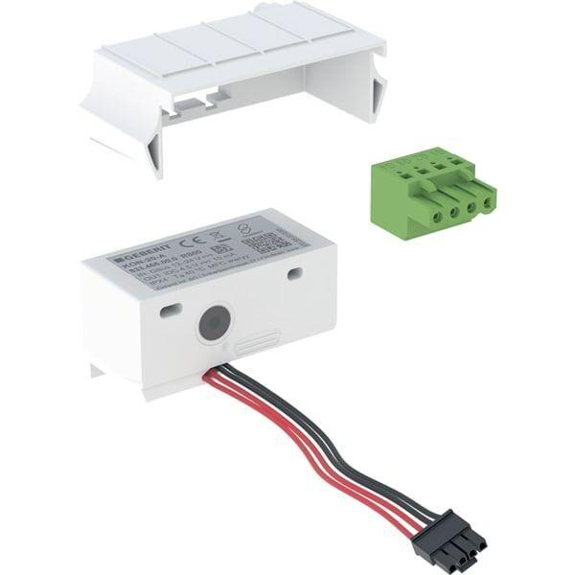

GTIN:

4025410525802

HAN:

116371001